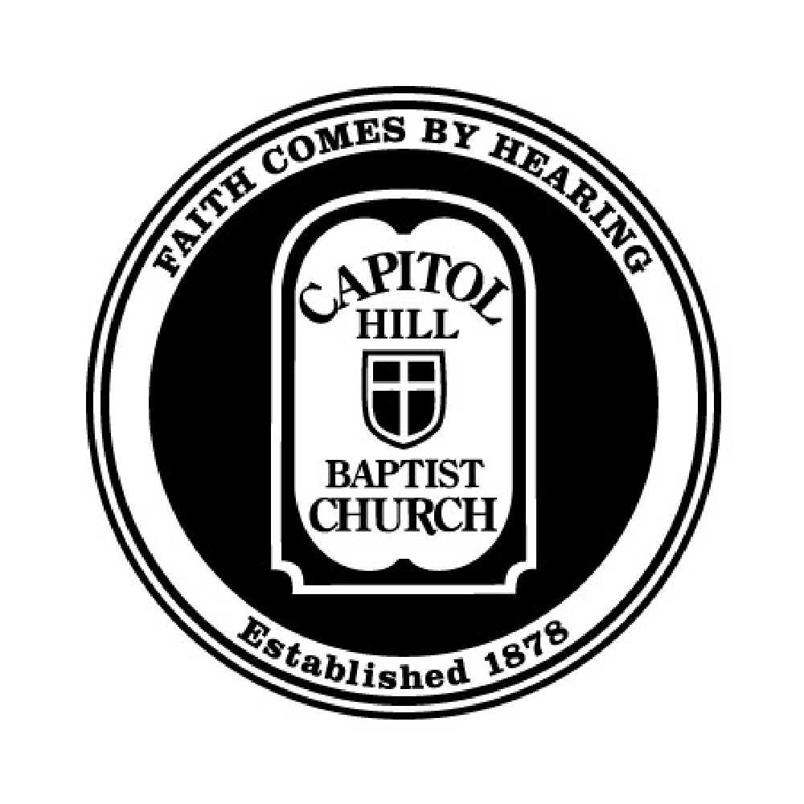
Seminario Básico
Cómo Estudiar la Biblia
Clase 1: ¿Qué es la Biblia y es ella confiable?
_______________________________________________________

“Esfuérzate por presentarte a Dios aprobado, como obrero que no tiene nada de qué avergonzarse y que interpreta rectamente la palabra de Dios.” (2 Timoteo 2:15)

Introducción

- Si hablamos de la Biblia con personas no cristianas, ¿qué dicen de ella? (tiene errores, etc.)
- ¿Por qué los cristianos aprecian la Biblia? (contiene la verdad)

Si usted se llama a sí mismo cristiano, una de las cosas que debe desear hacer es leer la Biblia. ¡Ella es nuestra fuente de la verdad! Es como primero aprendimos acerca de la salvación y es el medio de gracia que Dios usa, junto con Su Espíritu y Su iglesia, para cambiarnos. Dios nos dice que leamos y estudiemos Su palabra. Y, de hecho, durante la Reforma Protestante personas dieron sus vidas para que nosotros pudiéramos tener en nuestras manos una copia de la palabra de Dios en nuestro propio idioma.

- Entonces, ¿por qué es que tantos Cristianos leen muy poco sus Biblias? (espere respuestas)

Ok, observe el versículo al inicio de su folleto. Lea. Pablo le dice a Timoteo que maneje la palabra de Dios correctamente. Cuando se trata de estudiar la Biblia se requiere de un pensamiento y una práctica intencional—y eso es lo que este seminario quiere ayudarle a hacer.

En las próximas 13 semanas examinaremos:
- Los métodos más importantes para comprender de qué manera la Biblia encaja.
- La estructura y géneros literarios de la Biblia.
- Y algunos métodos y herramientas de estudio específicos que nos permiten entender mejor la Biblia.

El objetivo de esta clase es darle un mayor amor por Dios y Su hijo al enseñarle cómo leer y comprender la Biblia productivamente.

(Vaya al esquema del curso en la parte de atrás del folleto)

¿Alguna pregunta?

Esta mañana, quiero volver a presentarle la Biblia. Durante las próximas 13 semanas, la estaremos observando detalladamente. Por lo tanto, empecemos entendiendo qué es. Comenzaremos con lo que ella dice de sí misma, partiendo de la idea de que es la palabra inspirada de Dios. Luego responderemos la pregunta, “¿es confiable?” Y terminaremos con algunas reflexiones sobre traducciones. Entonces...

I. ¿Qué es la Biblia?
A. Iniciemos con lo que la Biblia dice de sí misma. (Observe los versículos en su folleto)
- En el Salmo 12:6 dice, ”Las palabras del Señor son puras, son como la plata refinada, siete veces purificada en el crisol.”
- En el Salmo 18:30 dice, “la palabra del Señor es intachable. Escudo es Dios a los que en Él se refugian.”
- Nuevamente, en el Salmo 119:89 dice, “Tu palabra, Señor, es eterna, y está firme en los cielos.”
- En el evangelio de Mateo, el mismo Jesús dice “...Escrito está, ‘No sólo de pan vive el hombre sino de toda palabra que sale de la boca de Dios’.” (Mt. 4:4.).
- Finalmente, en Juan 10:35 Jesús dice “...La Escritura no puede ser quebrantada.”

En sólo estos cinco versículos vemos que no es un libro cualquiera. De acuerdo con estos pasajes, la Biblia es:
-La palabra del Señor (Dios nos habla a través de la Biblia)
-Estas palabras son siempre intachables (no hay error en ellas)
-Ellas son eternas (serán verdaderas por siempre)
-La vida de un hombre depende de la palabra de Dios
-Y, estas palabras no pueden ser quebrantadas (ellas se cumplirán/llegarán a ocurrir)

B. Inspiración
Así que… ¿Por qué es este el caso? Porque a diferencia de cualquier otra cosa que haya sido escrita, la Biblia es escrita por seres humanos y por Dios. ¿Qué quiero decir con esto? La Biblia es el producto de Dios inspirando y usando a autores humanos para escribir Sus perfectas, santas palabras sin error o defecto.

Lo que Dios quería comunicar a Su pueblo fue revelado a autores humanos por el Espíritu Santo. El Espíritu Santo les permitió entonces hablar o escribir esta revelación en sus propias palabras, sin error u omisión, como las mismas palabras de Dios.

De modo que desde el inicio en Génesis hasta el Apocalipsis, los libros de la Biblia se presentan como la palabra de Dios y como verdaderos y autoritarios.

La idea de que la Biblia es la palabra de Dios se remonta a las primeras partes de la Biblia que Dios nos dio. Así que cuando Dios entregó los 10 mandamientos a Israel—los cuales fueron la primera palabra escrita de Dios que conocemos—les ordenó guardarlos en el Arca del Pacto. El símbolo de la presencia de Dios con Su pueblo.

El Libro de la Ley (los 5 primeros libros del Antiguo Testamento - Génesis, Éxodo, Levíticos, Números y Deuteronomio), debía permanecer en el Tabernáculo junto al arca.

- La ley fue confiada a los sacerdotes en el Antiguo Testamento para ser enseñada.
- Se debía leer públicamente al pueblo para asegurar que éste la recordaría.
- Y al pueblo se le prohibió rotundamente añadir o borrar algo de ella en lo absoluto.

Vemos esta misma comprensión de la Biblia en el Nuevo Testamento. Escuche 1 Ts. 2:13:
“…porque al oír ustedes la palabra de Dios que les predicamos, la aceptaron no como palabra humana, sino como lo que realmente es, palabra de Dios, la cual actúa en ustedes los creyentes.”

Cada palabra de la Biblia—cada libro—son igualmente inspirados y autoritarios. Los profetas del Antiguo Testamento. trataron a los libros de Moisés como inspirados y autoritarios y Jesús trató a todo el A.T. de la misma forma.

Por ejemplo, en Mt. 19 Jesús quería mostrar que el divorcio no era parte del diseño de Dios para el matrimonio. Así que cita el libro de Génesis como la autoridad en el asunto. Versículo 4:

Replicó Jesús, “¿No han leído que en el principio el Creador ‘los hizo hombre y mujer’, y dijo: ‘Por eso dejará el hombre a su padre y a su madre, y se unirá a su esposa, y los dos llegarán a ser un solo cuerpo’? Así que ya no son dos, sino uno solo. Por tanto, lo que Dios ha unido, que no lo separe el hombre.”

Ahora, si alguien en toda la historia tenía la potestad de afirmar algo como cierto, ese era Jesús. Pero aún él elige volver a Génesis como la autoridad de la que debatir. De hecho, en Juan 8 ¡encontramos a Jesús discutiendo de un tiempo verbal en Génesis! No es sólo que la Biblia contiene la palabra de Dios—como si fuera alguna especie de teología dálmata con nosotros teniendo que ordenar los puntos inspirados del resto falible. No: ella es la Palabra de Dios. Y cada palabra es la Palabra de Dios.

Y sin embargo, no es como que Dios dictó la Biblia a sus autores humanos. Ellos escribieron con su propia creatividad, y en sus propios estilos, y en su propio vocabulario, cumpliendo exactamente lo que Dios quería. ¿Cómo puede ser esto? Uno de esos autores, Pedro, nos da una idea en 2 Pedro 1:21.

Porque la profecía no ha tenido su origen en la voluntad humana, sino que los profetas hablaron de parte de Dios, impulsados por el Espíritu Santo.

Esa palabra “impulsados” es la misma palabra que describe la barca de Pablo en Hechos que es “impulsada” por la tormenta. Cuando hablamos de la Biblia, a menudo la llamamos “inspirada”. Literalmente, “inspirada por Dios”. Esa es una referencia a 2 Timoteo 3:16: “Toda la Escritura es inspirada por Dios.”

¿Cómo sabemos que la Biblia sostiene esta afirmación? Volúmenes se han escrito sobre esto, pero permítame darle un breve resumen. Podría estar tentado a pensar que fundamentaríamos esto al probar cada hecho que la Biblia establece. Bueno, la historia ha mostrado que la Biblia tiene un increíble historial que supera a sus críticos. Los críticos sostienen que no puede ser cierta porque nunca existió una determinada gente que la Biblia registra. Y entonces, sorpresa, una excavación arqueológica revela evidencia sobre ese determinado grupo de gente. Hay docenas de ejemplos como ese. Pero el problema al establecer la fiabilidad de la Biblia de esa manera es que no sabemos nada acerca del mundo antiguo. Y no podemos verificar todo en la Biblia. En cambio, hay un camino mucho mejor: mirar lo que Jesús dijo sobre la Biblia.

- Para el Antiguo Testamento: Nosotros tenemos el privilegio de escuchar el comentario de Jesús acerca de lo que él tenía en sus manos. Él afirmó ser el hijo de Dios. Él afirmó que resucitaría de los muertos. ¡Él sí resucitó de los muertos! Eso lo convierte en la fuente más confiable de la historia. Y él dijo las cosas sobre el Antiguo Testamento que ya hemos leído. Que no puede ser quebrantado. Que es autoritario. Él incluso argumentaba de tiempos verbales. Así que podemos tener la misma opinión que Jesús tuvo.

- Para el Nuevo Testamento: Esto es algo más complicado porque Jesús no nos dio una palabra definitiva después que fue escrito. Pero sí dijo a sus discípulos que sería escrito, en Juan 14:26. Luego, esa profecía se llegó a cumplir cuando cientos de cristianos llenos del Espíritu en el primer siglo empezaron a reconocer ciertos escritos de esos discípulos como inspirados de la misma forma en que las escrituras del Antiguo Testamento lo eran. En efecto, vemos algo de ese reconocimiento sucediendo antes de que el Nuevo Testamento sea terminado. (2 Pedro 3:14-16, de los escritos de Pablo). Pedro enlista los escritos de Pablo junto con el Antiguo Testamento como las “Escrituras”.

Y más allá de esto, tenemos nuestra propia experiencia con las Escrituras. Mientras más tiempo yo pase estudiando la Biblia, y mientras más la veo encajar impecablemente—aún las piezas escritas con miles de años de diferencia— más se siente como la obra de Dios. Sé que es algo de lo cual no puede depender su vida. Pero para mí, además de los argumentos más objetivos que acabo de exponer, tengo que decir que se siente como lo que ella afirma ser.

Hay mucho más que pudiera ser dicho sobre la naturaleza de la inspiración de la Escritura, pero para nuestros propósitos es importante que usted vea el origen divino de la Biblia así como su autoría humana.

Lejos de ser una contradicción o un problema, estas dos realidades nos muestran que:

1. Dios quiere que le conozcamos y en su bondad Él se ha revelado a nosotros en la Biblia para que podamos conocerlo.
2. Dios fue bondadoso al escoger autores humanos para que podamos entender la palabra de Dios y tener todo lo que necesitamos para “una vida en santidad” (2 P 1:3).

¡Saber que la Biblia es verdadera debería hacernos querer estudiarla para encontrar lo que dice y lo que Dios nos está diciendo!

¿Tiene alguna pregunta acerca de la inspiración?

Así que los cristianos hacen algunas declaraciones muy importantes sobre la Biblia.
-Nosotros afirmamos que la Biblia es la palabra de Dios;
-que es perfecta y sin error;
-que es una fuente de información confiable y entendible sobre la cual los cristianos pueden asegurar su eternidad.
-que es suficiente. Para seguir a Dios no necesitamos nada que Él no nos haya dado en la Biblia

II. ¿Es nuestra copia confiable?

Bueno, bien puede ser que sea cierto todo lo que los cristianos del primer siglo leyeron de la Biblia. Pero ¿qué hay de nosotros? ¿No se han perdido cosas con el tiempo? Los musulmanes, por ejemplo, ellos afirman que lo que nosotros tenemos hoy es una versión irremediablemente corrupta de la original. ¿Cómo sabemos que ellos se equivocan?

Es importante que usted comprenda que podemos tener la plena garantía y certeza de que nuestras biblias modernas son confiables y autoritarias al igual que los textos originales.

A. Tres pruebas de fiabilidad
Muchos críticos se burlan de esta afirmación, pero veamos cómo la Biblia reúne algunos de los métodos más comunes para evaluar la fiabilidad de textos antiguos. Hay tres criterios estándar por medio de los cuales la autenticidad y la integridad de los textos antiguos pueden ser juzgadas:

- La cantidad de manuscritos – ¿Cuántos manuscritos antiguos hemos descubierto?

- La calidad de esos manuscritos – ¿Son los manuscritos que tenemos consistentes o presentan variaciones?
- El intervalo de tiempo entre cuando el manuscrito original fue escrito por el autor y los manuscritos más antiguos que tenemos en nuestra posesión (generalmente, cuanto más corto es el intervalo, mayor es la fiabilidad.)”

B. Antiguo Testamento

Cantidad de manuscritos

Debemos admitir—como la mayoría de libros de antigüedad— que hay relativamente pocos manuscritos del Antiguo Testamento. Esto es debido a que eran elaborados con pieles de animales que no duraban tanto como las tablas de arcilla u otros medios. Además, el Antiguo Testamento fue escrito por gente nómada (los Israelitas) que estuvo bajo subyugación política durante mucho tiempo. Otra razón para su escasez se debe a su reverencia por la Palabra de Dios. Los escribas hebreos quemaban o enterraban los manuscritos desgastados o defectuosos. Por supuesto, este efecto negativo en la cantidad se vuelve positivo cuando se trata de calidad.

Calidad de los manuscritos

Los manuscritos del Antiguo Testamento tienen una calidad casi excepcional debido a la diligencia de un grupo de escribas llamados los Masoretas quienes copiaron el Antiguo Testamento entre los siglos V y IX A.D. Un erudito lo puso de esta manera, “[Los Masoretas tenían] especificaciones no sólo para la clase de pieles que se debían usar y el tamaño de las columnas, sino que incluso había un ritual religioso que el escriba debía realizar antes de escribir el nombre de Dios. Las reglas gobernaban qué clase de tinta debían usar, el espaciado entre palabras y prohibían que escribieran cualquier cosa de memoria. Las líneas, y hasta las letras, eran contadas metódicamente. Si se encontraba que un manuscrito contenía un solo error, era descartado y destruido.”

Intervalo de Tiempo

¡El descubrimiento de los rollos del Mar Muerto en 1947 fue un gran acontecimiento! Desenterró más de 100 copias de libros del Antiguo Testamento que databan de entre los años 200 A.C. al 68 A.D. Hablando acerca de la calidad de estos manuscritos, Millar Burrows, un académico textual de la Universidad de Yale, escribió esto. “Es una maravilla que a través de algo como mil años el texto sufrió tan poca alteración.” Los manuscritos del Mar Muerto son casi idénticos a los que datan de los años 500 A.D., o 1300 A.D. Esto sólo muestra cuán cuidadosamente fue transmitido el texto con el tiempo.

En resumidas cuentas, los rollos del Mar Muerto nos dan un nivel de confianza de que nuestras copias son muy cercanas a los documentos originales - una confianza que no tenemos con ningún otro texto de hace tanto tiempo atrás.

¿Hay alguna pregunta sobre la fiabilidad de los manuscritos del Antiguo Testamento?

C. Nuevo Testamento

Cantidad de manuscritos
Tenemos más de 5.700 manuscritos griegos del N.T. que oscilan desde principios del siglo II A.D. hasta el siglo XVI A.D.

Cuando se incluyen las primeras traducciones árabes, latinas y coptas, tenemos hasta 25.000 manuscritos antiguos.

Basta con mirar los manuscritos griegos, de 10 a 15 datan dentro de los primeros 100 años después de que el original fue escrito, y cerca de 50 dentro de los primeros 200 años. Este es un número importante si comparamos los libros del N.T. con otros textos antiguos.
- Por ejemplo, consideremos los famosos Annales escritos por el historiador romano Tácito. Sólo tenemos una copia, que data del siglo IX. 800 años después de ser escritos.
- El mejor atestado de los escritores griegos puede ser Eurípides. Tenemos cerca de 300 fragmentos de sus escritos, los primeros alrededor de 700 años después de que éste viviera.

Así que piénsalo de esta manera, el Nuevo Testamento, no sólo tiene 10 o 100, sino 1000 veces tantos manuscritos como el autor promedio clásico. Dicho de manera simple, tenemos muchísimos manuscritos para comparar unos con otros y asegurar que entendemos lo que fue escrito en los originales.

Calidad de los manuscritos
Respecto a la calidad de estos manuscritos, voy a citar a dos eruditos, Gary Phillips y William Brown, “Es cierto, no obstante, la calidad de los manuscritos del Nuevo Testamento es inferior a la de los del Antiguo Testamento. Existen más interpretaciones variantes, aunque estas usualmente se deben a asuntos de ortografía u orden de palabras, no asuntos de doctrina. Sin embargo, debido a que hay tantos manuscritos del Nuevo Testamento disponibles, al comparar las lecturas, el original puede ser reconstruido. El resultado de la ciencia de la crítica textual es un texto casi puro, y la mayoría de los problemas textuales restantes tienen respuestas razonablemente seguras.”

Los críticos señalan estas inconsistencias y luego afirman que la Biblia no es confiable. Pero la verdad es que menos del 1% de estas inconsistencias son verdaderamente significativas en nuestra comprensión del texto y cuando estas inconsistencias se presentan la mayoría de las traducciones las reconocen en las notas a pie de página. Los traductores de la Biblia no están tratando de esconder nada.

¿Por qué hay tantas copias? ¡Porque el Nuevo Testamento contiene buenas nuevas! El evangelio de Jesucristo está contenido en estas páginas. Los apóstoles y los primeros cristianos querían que el evangelio llegará a tantas personas como fuera posible. Ellos querían que todos supieran que Dios había provisto un camino para que la gente pecadora se reconciliara con su Creador, si tan sólo se arrepentían de su pecado y confiaban en la vida, muerte, resurrección y reinado de Cristo—¡podían ser salvos de la ira de Dios!

Esto son buenas noticias y por eso se copió y distribuyó ampliamente, dando lugar a menudo a los tipos de variaciones que acabo de mencionar.

Pero recuerde de nuevo, que el gran número de manuscritos significa que tenemos una piscina profunda de textos que podemos examinar y ahora somos capaces de tener casi un “texto puro”, como los eruditos lo llamaron.

Intervalo de tiempo

Finalmente, pasamos a la prueba del intervalo de tiempo para los manuscritos del Nuevo Testamento. Recuerde, este es el período de tiempo que existe entre cuando el manuscrito original fue escrito y los manuscritos más antiguos que tenemos actualmente. El intervalo de tiempo para el Nuevo Testamento es inusualmente corto para escritos antiguos, lo que significa que el Nuevo Testamento es muy fiable. Algunos de nuestros manuscritos son de los siglos III y IV. Otros datan dentro de los 100 años estimados de la fecha del manuscrito original, y tenemos documentos de papiro que están dentro de los 25 años. Observe la gráfica que se encuentra en su folleto (explíquela).

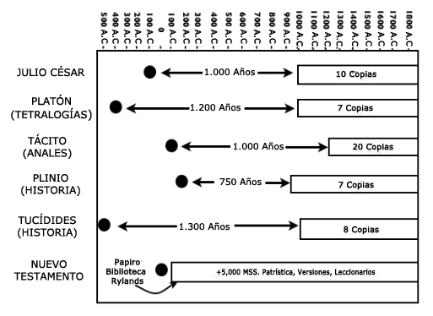

**La conclusión es que tanto el Antiguo como el Nuevo Testamento son algunos de los textos antiguos más confiables y documentados históricamente.

Debemos alabar a Dios por la forma en la que ha protegido y sustentado Su palabra a través de los años. Esto muestra Su gran bondad y profundo deseo de que Su pueblo le conozca y siga sus mandamientos.

¿Hay alguna pregunta acerca de la fiabilidad de los textos del Antiguo o del Nuevo Testamento?
------------------------------------------------------------------------------------------------------------
Un comentario sobre las traducciones

OK. Un comentario acerca de la fiabilidad de los originales, y de las copias que tenemos hoy. Es obvio, que muy pocos de nosotros leemos el original en el griego o el hebreo. Nosotros utilizamos traducciones en español. Lo que hace surgir algunas preguntas finales: ¿cómo podemos confiar en la Biblia si tiene tantas versiones? ¿Cómo sabemos cuál traducción es la mejor? O aún más central a la pregunta, ¿cómo podemos confiar en una traducción en absoluto? ¿No deberíamos leer el texto en el idioma original si realmente queremos comprenderlo?

Bueno, es cierto que aprender a leer la Biblia en sus idiomas originales puede servir de mucha ayuda. Pero lo que quiero enfatizar es que tenemos todas las herramientas que necesitamos para entender la Biblia en Español para que podamos leer, comprender y enseñar el consejo completo de la palabra de Dios. Aún en los tiempos de Jesús, la Biblia tenía una larga historia de ser traducida—y Jesús no parecía tener ningún problema con eso. Y a diferencia de muchas religiones que se centran en una etnia y grupo lingüístico particular, el Cristianismo siempre ha sido trans-étnico e internacional— aún desde los primeros capítulos del libro de Hechos. Así que, a lo mejor un buen musulmán necesite leer la Biblia en árabe. Pero usted puede perfectamente ser un fiel seguidor de Cristo y nunca haber aprendido una palabra en hebreo o griego.

Entonces ¿cuál traducción es la mejor? La respuesta simple es, muchas de ellas. Si usted realmente desea comprender el texto, dispóngase de diferentes traducciones y compárelas para ver como el alcance del castellano abarca el significado de las palabras originales. Usted notará que tenemos copias de la RVR en nuestras bancas. La RVR es una traducción sólida y buena que es un buen punto de partida. Ella trata de mantenerse leal a los detalles del idioma original, lo que significa que es muy precisa pero en ocasiones puede llegar a ser difícil de leer. La NVI y la NBLH son del tipo de traducción “pensamiento por pensamiento”—por lo que son más fáciles de leer y podemos identificarnos un poco más con la interpretación que hace el traductor del texto. La RVA está al otro lado de la RVR: sigue siendo legible, pero a veces puede ser más tosca que la RVR. Pero hace un gran trabajo capturando el sentido del vocabulario original. También hay paráfrasis como La Biblia al Día que expresa la Biblia en un español cotidiano. Pueden ser muy buenas para obtener una idea de un pasaje largo. Pero no se adhieren al vocabulario y sintaxis original. De manera que no están destinadas al estudio cuidadoso de la Biblia como el que enseñamos en esta clase.

------------------------------------------------------------------------------------------------------------
¿Algunas preguntas sobre algo que hayamos tratado hoy?
Conclusión
Así que, en conclusión, la Biblia son las mismas palabras de Dios. Es la fuente de conocimiento y sabiduría más poderosa disponible en cualquier lugar. Es la única fuente de revelación especial respecto a la naturaleza, planes y requerimientos de Dios para Su pueblo. Por lo tanto, la Biblia es confiable, tiene todo lo que necesitamos saber para ser salvos y glorificar a Dios. Como cristianos, debemos entregarnos al estudio de este libro. El estudiar la Biblia nos permitirá comprender quién es Dios, quiénes somos nosotros y quién es Jesús y lo que Él ha hecho por nosotros. ¡Y no hay nada más importante que eso!

Oremos.

Tarea: Leer, Lucas 24:13-35,44, Deuteronomio 18:20-22, 2 Pedro 3:16. ¿Qué dicen estos versículos sobre la fiabilidad de la Escritura?

––––––––––––––––––––––––––––––––––––––––––––––––––––––––––––––––––––––––––––––––––––––––––

FAQs

En caso de duda – Criterio canónico
1. Escrito por un reconocido profeta o apóstol (Isaías, Jeremías, Moisés, Pablo o Pedro)
2. Escrito por aquellos asociados a un reconocido profeta o apóstol (Lucas y Hechos)
3. Veracidad (Dt. 18:20-22) - si lo que el profeta proclame en el nombre del Señor no se cumple ni se realiza, será señal de que su mensaje no proviene del Señor.
4. Fidelidad a escritos canónicos previamente aceptados (Hebreos)
5. Confirmado por Cristo, un profeta, apóstol (e.j. Lucas 24:44; 2 Pedro. 3:16)
6. Uso y reconocimiento de la Iglesia
La Iglesia usó estos escritos y fue profundamente edificada por ellos, se creyó a través del tiempo que venían de Dios, y así la aceptación final del reconocimiento de los 66 libros de la Biblia como las Escrituras tuvo lugar en el senado de Cartago en el año 397 A.D.
Habían 37 personas en el 1er seminario básico de Cómo Estudiar la Biblia, ¡casa llena! Bill B. fue el representante mayor.

Aquí están los FAQs que escribí el domingo pasado:

I.B
¿Cómo puede usted defender la Escritura ante un musulmán, que hace afirmaciones similares sobre la inspiración de sus textos? ¿Cómo difiere la Biblia de otros textos “sagrados”?
Si la Biblia es la palabra de Dios, y el diablo habla a veces en la Biblia (Job), ¿cómo vamos a concertar que la palabra de Dios contenga la del diablo? (Usted manejó esto bastante bien)
I.A
¿Dónde cae la Septuaginta en términos de fiabilidad de la Biblia?
¿El Corán se levanta bajo las pruebas de fiabilidad?
II.B
¿Podemos confiar en la Biblia más que en… Platón?
¿Es Lucas validado históricamente por otros escritores de su tiempo?
¿Por qué hay tantos manuscritos del Nuevo Testamento?

W. Gary Phillips & William E. Brown, Making Sense of Your World: A Biblical Worldview, pp. 116, Sheffield Publishing Co.,1991.
Geisler and Nix, General Introduction, rev. ed. (Chicago: Moody, 1986), p. 380
Millar Burrows, The Dead Sea Scrolls (New York: Viking, 1955), p. 304
W. Gary Phillips & William E. Brown, Making Sense of Your World: A Biblical Worldview, pp. 119, Sheffield Publishing Co.,1991.

